Лабораторная работа №8

Моделирование сети с топологией звезда на базе концентратора
В данном примере мы c помощью программного симулятора Packet Tracer построим сеть с топологией Звезда на базе концентратора ( рис. 3.1) и изучим ряд новых приемов работы в этой программе.
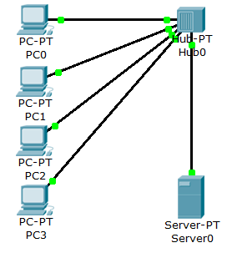
Рис. 3.1. Моделирование сети с топологией звезда на базе концентратора

В рабочей области компонуем узлы сети
Выбираем тип оборудования Hub’s (Концентраторы). В меню "список устройств данного типа оборудования" выбираем конкретный концентратор - Hub-PT и перетаскиваем его мышью в рабочую область программы. Далее выбираем тип устройства End Devices(Конечные устройства) и в дополнительном меню выбираем настольный компьютер PC-PT и перетаскиваем его мышью в рабочую область программы. Таким образом, устанавливаем ещё три компьютера и один сервер. Для подключения компьютеров и сервера к концентратору выбираем новый тип устройств Connections (Соединения), далее выбираем (Медный прямой) тип кабеля. Чтобы соединить сетевую карту компьютера с портом Hub-а, необходимо щелкнуть левой клавишей мыши по нужному компьютеру. В открывшимся графическом меню выбрать порт FastEthernet0 и протянуть кабель от ПК к концентратору, где в аналогичном меню выбрать любой свободный порт Fast Ethernet концентратора. При этом желательно всегда придерживаться следующего правила: для сервера выбираем 0-й порт, для PC1 - 1й порт, для PC2 - 2й порт и так далее. Назначаем узлам сети IPадреса и маску. Для этого двойным щелчком открываем нужный компьютер, далее Config (Конфигурация)- Interface (Интерфейс)- FastEthetnet0. В группе параметров IP Configuration (Настройка IP) должен быть активирован переключатель Static (Статический) в поле IP Address необходимо ввести IP-адрес компьютера, маска появится автоматически. Port status (Состояние порта) – On (Вкл).

Инструмент создания заметок Place Note
Используя инструмент создания заметок Place Note (клавиша N), подписываем все IP устройств, а вверху рабочей области создаем заголовок нашего проекта "Изучение топологии звезда" - рис. 3.2.
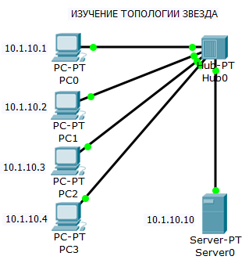
Рис. 3.2. Используем инструмент Place Note (Заметка)
Совет
IP адреса следует скопировать из окна Config (Конфигурация). При этом активируйте инструмент Place Note (Заметка).
С целью исключения нагромождения рабочей области надписями, уберем надписи (метки) типов устройств: откроем меню Options(Опции) в верхней части окна Packet Tracer, затем в ниспадающем списке выберем пункт Preferens (Настройки), а в диалоговом окне снимем флажок Show device model labels (Показать модели устройств) - рис. 3.3.
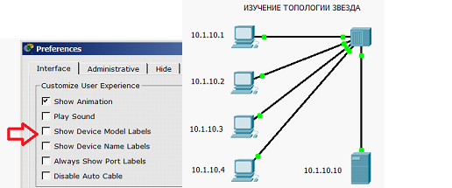
Рис. 3.3. Дезактивируем флажок Show device model labels
Для проверки работоспособности сети отправим с компьютера на другой ПК тестовый сигнал ping и переключимся в режим Simulation (Симуляция). В окне Event list (Список событий), с помощью кнопки Edit filters (Изменить фильтры), сначала очистите фильтры от всех типов сигнала, а затем установим тип контроля сигнала: только ICMP.
Примечание
Я не привожу иллюстраций для этих команд, поскольку они уже приводились в предыдущих главах курса.
Далее окно Event list (Список событий) закрываем ( рис. 3.4).
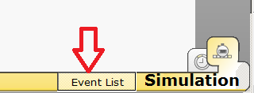
Рис. 3.4. Кнопка Event list (Список событий)
В правой части окна, в графическом меню выбираем 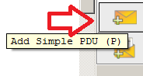(Простой PDU) и щелчками мыши, устанавливаем его на ПК - выбираем источник сигнала (например, PC3) и, затем, на узле назначения (пусть это будет сервер). Нажимая на кнопку (Захват/Вперед) наблюдаем пошаговое продвижение пакета PDU – рис. 3.5
Рис. 3.5. Успешное прохождение пакетов по сети
Новый термин
PDU - обобщённое название фрагмента данных на разных уровнях Модели OSI: кадр Ethernet, ip-пакет, udp-датаграмма, tcp-сегмент и т. д.

Полезные приемы работы в CPT
Предположим, что вам нужно спроектировать и настроить следующую сеть ( рис. 3.6). Рассмотрим, как можно ускорить и упростить этот процесс.
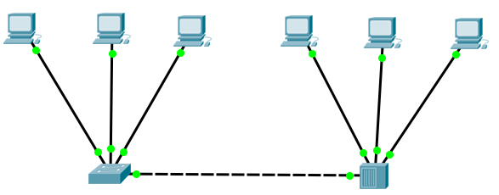
Рис. 3.6. Постановка задачи
Поместите в рабочую область первый ПК (это будет PC) и настройте его ( рис. 3.7).
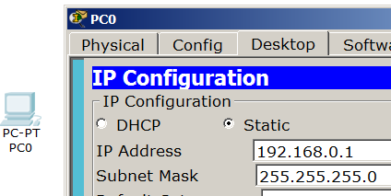
Рис. 3.7. Настраиваем PC0
Удерживая клавишу Ctrl скопируйте этот ПК несколько раз и настройте остальные адреса ПК, меняя только последнюю цифру IPадреса ( рис. 3.8).
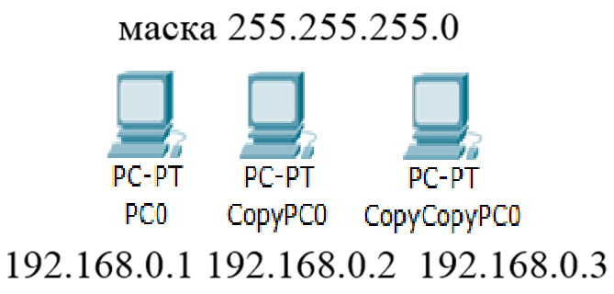
Рис. 3.8. Быстрое создание и настройка трех ПК
Далее скопируйте, удерживая Ctrl сразу три ПК и настройте их также, меняя только последнюю цифру IP адреса ( рис. 3.9).
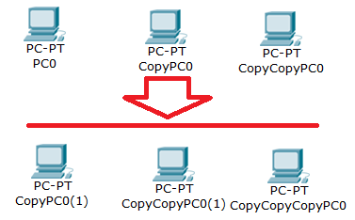
Рис. 3.9. Копируем все три ПК сразу
Добавление свитча и хаб делаем традиционно, а подключение кабеля - автоматическое.

